# **Практична робота № 5**

Тема: Розробити програму для обчислення суми елементів масиву чисел

Мета: Практично реалізувати за допомогою асемблера алгоритм сумування чисел, розміщених в послідовних комірках пам’яті.

***План роботи***

1. Опис завдання

2. Блок схема

3. Текст програми

4. Послідовність стану регістрів

5. Розміщення даних в ОЗП

6. Машинний код програми

7. Відладка програми

8. Результат роботи

9. Перевірка результату

Виконала:

Студент групи П-31

Ракута Любомир

Прийняв

Красничук В. М.

***1. Опис завдання:***

Просумувати елементи масиву з 80 комірки по 89 комірку пам’яті. Результат розмістити в регістрі виводу OR.

***2. Текст програми:***

**RD #10**

**WR 90**

**RD #80**

**WR 91**

**M1:**

**RD R0**

**ADD @91**

**WR R0**

**RD 90**

**SUB #1**

**WR 90**

**RD 91**

**ADD #1**

**WR 91**

**RD 90**

**JNZ M1**

**RD R0**

**OUT**

**HLT**

***3. Послідовність стану регістрів:***

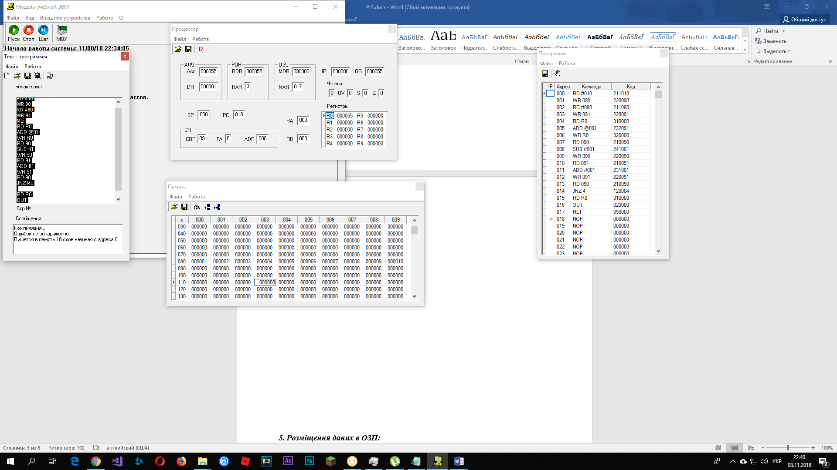

***4. Розміщення даних в ОЗП:***



***5. Машинний код програми:***



***6. Результат роботи:***



***7. Перевірка результатів роботи:***

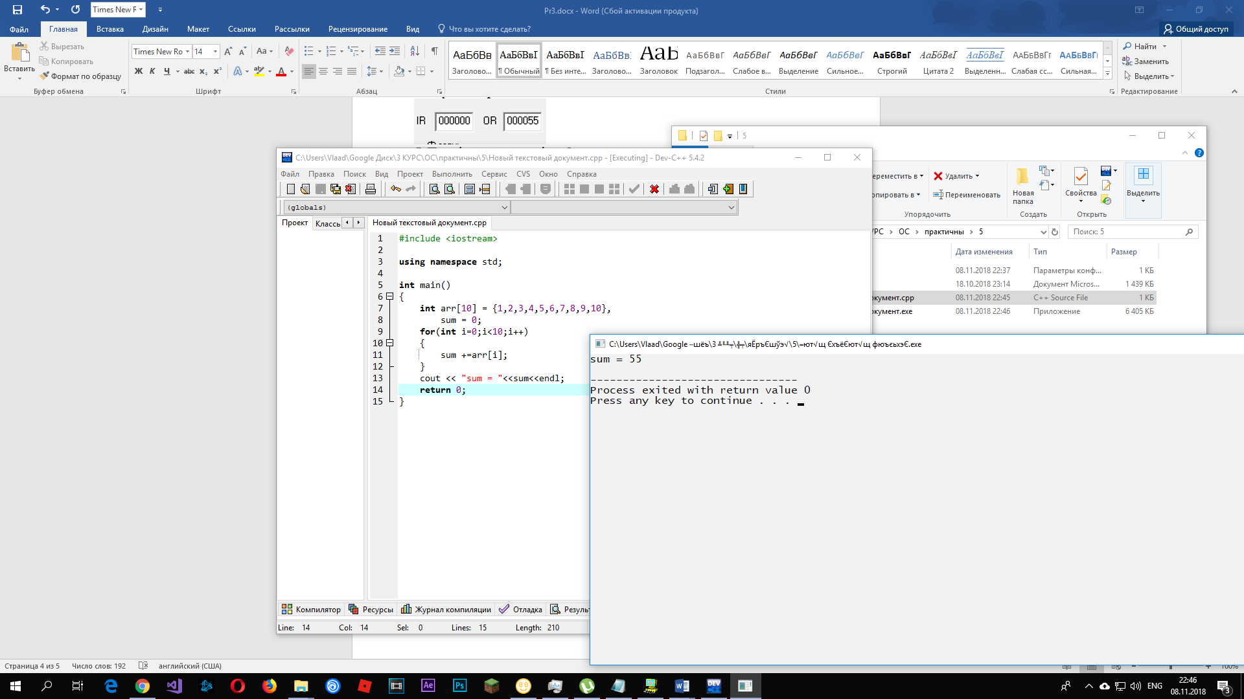

**Висновок: на даній практичній роботі я навчився робити цикли за допомогою асемблера та використовувати ці цикли для отримання суми елементів масиву. Цикл робиться за допомогою різного виду переходів умовних та безумовних. Достатньо переходити по мітці назад до попередньої частини програми і цикл вже організовано**